中國文化大學111年度微學分課程 成果紀錄表
申請系/組 | 史學系
課程名稱 | 陽明山學人文組1111微學分課程
課程內容  （活動內容簡述/執行成效） | 主辦單位：史學系  課程日期：111年10月2日(日) 下午9:10~11:00  課程地點：閻錫山故居  授課教師：陳立文 館長/莊明庭(閻錫山故居駐場人員)  鐘點規劃：0.1學分/2小時  參與人數：14 人（教師 1 人、學生 13人、行政人員 0 人、校外 人）  課程內容：  本次課程為1111微學分系列課程的第一次參訪活動，由洪玉儒教授帶隊，參觀閻錫山故居，由閻錫山故居駐場人員莊明庭擔任課程主講人；洪老師一開始先介紹本次參訪應注意事項，接續由莊明庭先生介紹閻錫山故居。  執行成效：  - 讓同學了解閻錫山的歷史及閻錫山故居的特色。  - 透過參訪活動，讓同學對於本課程有更深厚的興趣。  - 滿意度回饋表分析如下，由結果可看出與會同學對於本次課程內容相當滿意，並讓同學願意再次參加相關課程。
 | 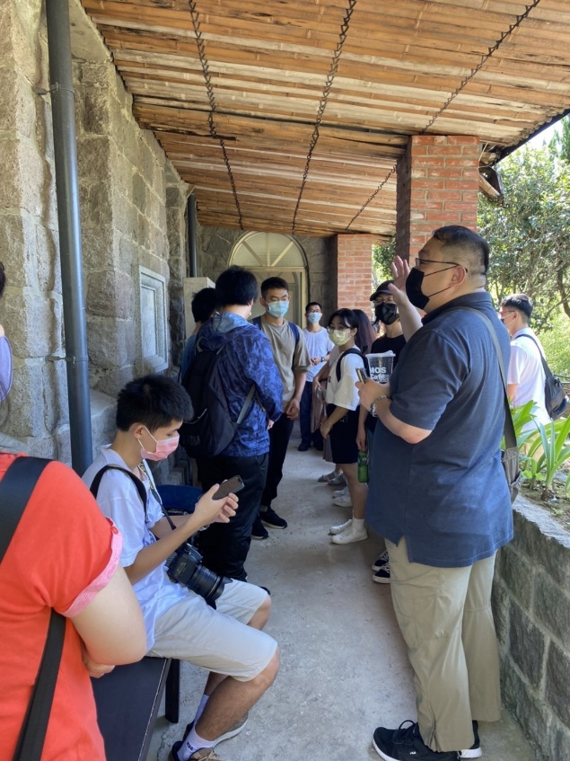 | 洪玉儒教授告知參訪注意事項
 | 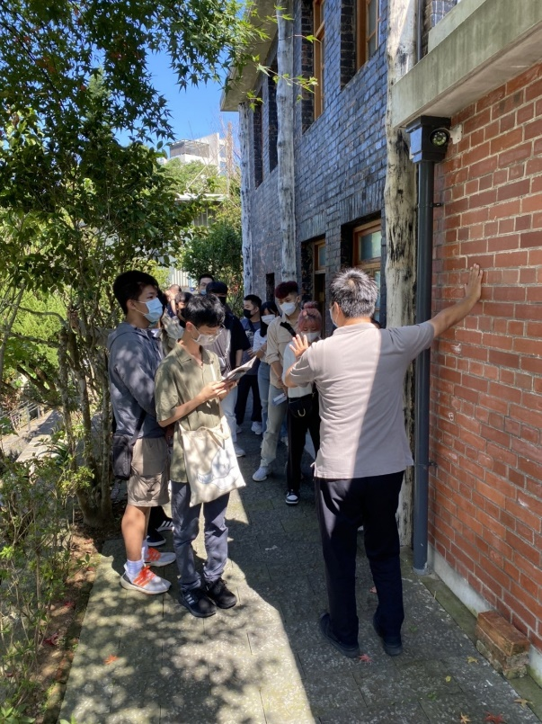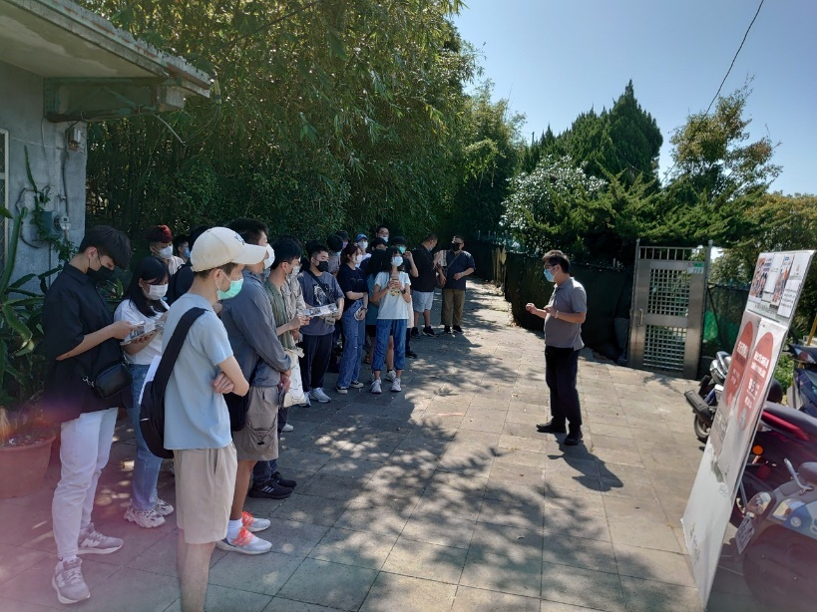 | 學生參觀閻錫山故居紅磚屋
 | 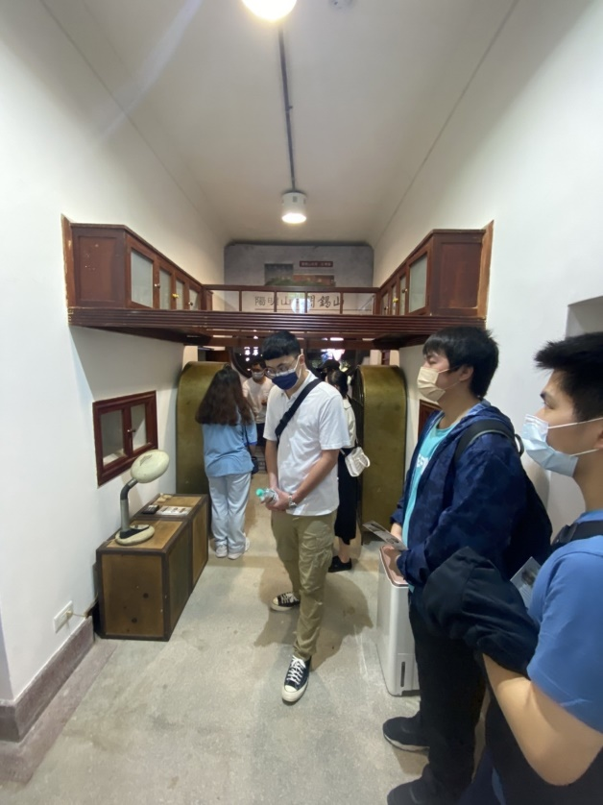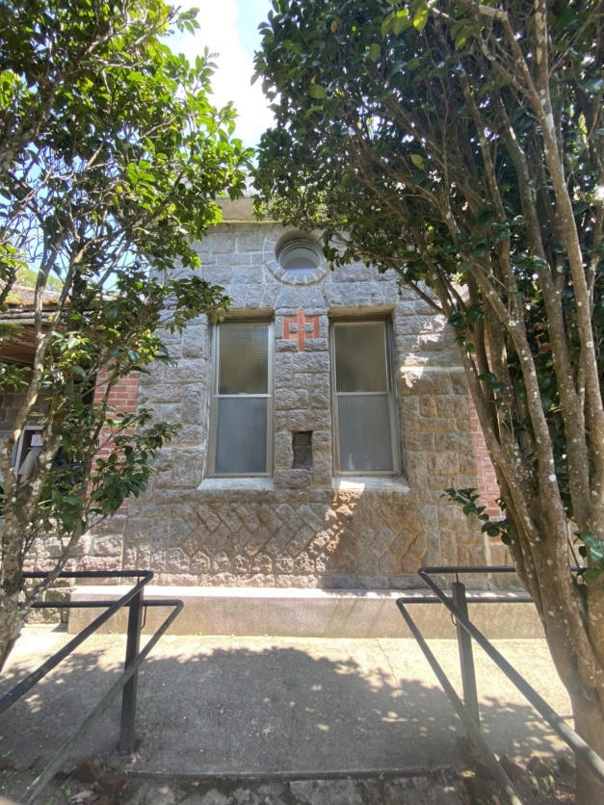 | 學生參觀閻錫山故居種能洞

